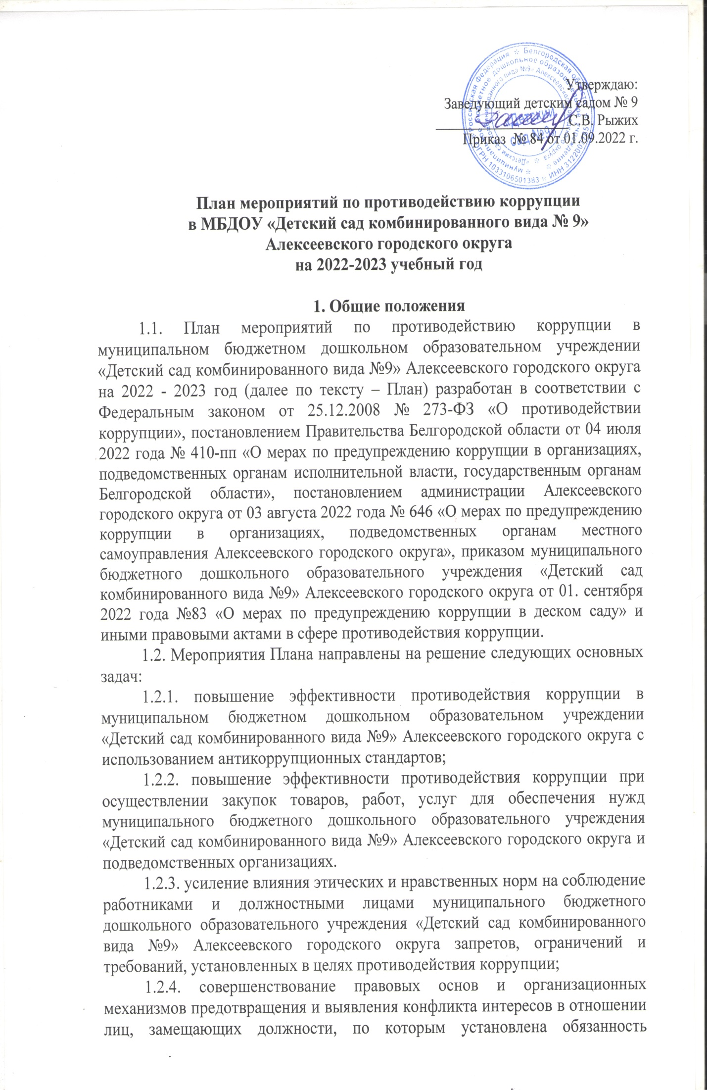

1.2.5. повышение эффективности информационно-пропагандистских и просветительских мер, направленных на создание в обществе атмосферы нетерпимости к коррупционным проявлениям.
2. Мероприятия Плана
№  п/п | Мероприятие | Срок исполнения | Ответственные исполнители
1 | 2 | 3 | 4
1. Совершенствование правовых и организационных основ противодействия коррупции и повышение их эффективности в управлении образования администрации Алексеевского городского округа
1.1 | Изучение и применение в работе нормативно-правовых документов федеральных, региональных, муниципальных уровней в части противодействия коррупции | В течение срока действия плана | Лицо, ответственное за противодействие коррупции в соответствии с приказом
1.2 | Проведение анализа на коррупционность проектов локальных правовых актов и распорядительных документов управления образования | В течение срока действия плана | заместитель начальника, начальники отделов, главный бухгалтер, работники отдела правовой и организационной работы (в зависимости от тематики документа)
1.3 | Повышение эффективности противодействия коррупции при осуществлении закупок товаров, работ, услуг для обеспечения нужд управления образования и подведомственных организаций; обеспечение систематического контроля за выполнением требований, установленных Федеральным законом от 5 апреля 2013 г. № 44-ФЗ «О контрактной системе в сфере закупок товаров, работ, услуг для обеспечения государственных и муниципальных нужд» | В течение срока действия плана | Лица, ответственные за осуществление закупок и за контроль над проведением закупок
1.4 | Осуществление взаимодействия с правоохранительными органами по фактам, связанным с проявлением коррупции | Постоянно | заместитель начальника, начальники отделов, главный бухгалтер, работники отдела правовой и организационной работы (в зависимости от тематики документа)
1.5 | Анализ оценки эффективности принимаемых в учреждении мер по противодействию коррупции, разработка предложений, подлежащих учету при формировании плана противодействия коррупции в учреждении на очередной (текущий) год | Ежеквартально | Лицо, ответственное за противодействие коррупции в соответствии с приказом
1.6 | Рассмотрение уведомления работодателя о фактах склонения работников учреждения к совершению коррупционных правонарушений | В случае поступления уведомления | заместитель начальника, начальники отделов, главный бухгалтер, работники отдела правовой и организационной работы (в зависимости от тематики документа)
1.7 | Рассмотрение уведомления о возможности возникновения конфликта интересов, действий работников учреждения, направленных на его предотвращение, и определения ответственности за совершения коррупционных правонарушений | В случае поступления уведомления | заместитель начальника, начальники отделов, главный бухгалтер, работники отдела правовой и организационной работы (в зависимости от тематики документа)
2. Мероприятия, направленные на информирование и обучение работников
2.1 | Ознакомление работников с нормативными документами, регламентирующими вопросы предупреждения и противодействия коррупции в управлении образования, административными регламентами предоставления муниципальных услуг | в течение 5 рабочих дней со дня принятия акта в сфере противодействия коррупции / при приеме на работу | Лицо, ответственное за противодействие коррупции в соответствии с приказом
2.2 | Проведение обучающих мероприятий по вопросам профилактики коррупционных и иных правонарушений (совещания, семинары, беседы и т.д.) | при необходимости, по отдельному графику | Лицо, ответственное за противодействие коррупции в соответствии с приказом
2.3 | Организация индивидуального консультирования работников по вопросам применения (соблюдения) антикоррупционных стандартов и процедур | При необходимости | Лицо, ответственное за противодействие коррупции в соответствии с приказом
3. Обеспечение права граждан на доступ к информации о деятельности управления образования администрации Алексеевского городского округа
3.1. | Размещение на сайте управления образования в сети Интернет информации о реализации мер по противодействию коррупции в учреждении, о принятых правовых актах по вопросам противодействия коррупции | постоянно по мере необходимости | Лицо, ответственное за противодействие коррупции в соответствии с приказом

